БЕЛОРУССКИЙ ГОСУДАРСТВЕННЫЙ УНИВЕРСИТЕТ

ИНФОРМАТИКИ И РАДИОЭЛЕКТРОНИКИ

Кафедра программного обеспечения информационных технологий

Факультет ФНиДО

Специальность ПОИТ

Лабораторная работа № 1

по дисциплине «Основы алгоритмизации и программирования»

часть 1

Вариант № 25

Выполнила студентка: Ващило А.Г.

Минск 2014

**1). Задание**

Для аргумента **X**, изменяющегося от –0.6 с шагом 0.05 вычислить 20 значений функций:

WF_shape_300.png



Функцию *f*2*(x)* вычислить для ряда точностей . Для указанных точностей определить количество N элементов ряда, суммируемых для достижения заданной точности. Результаты расчетов свести в таблицу.

**2). Схема алгоритма.**

На рис. 1 представлена схема алгоритма по ГОСТ 19. 701-90.

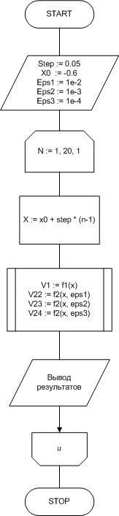

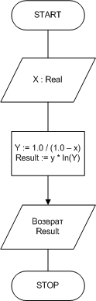

**3). Листинг программы**

program lab1;

uses

Crt, Math;

type

TSeries = record

summa : Real;

niters : Integer;

end;

function f1(x : Real): Real;

var

y: Real;

begin

y := 1.0 / (1.0 - x);

Result := y \* ln(y);

end;

function f2(x : Real; e : Real) : TSeries;

function term(k : Integer) : Real;

var

n : Integer;

begin

Result := 0;

for n := 1 to k do

begin

Result := Result + Power(x, k) \* (1.0 / n);

end;

end;

var

t : Real;

k : Integer = 1;

begin

Result.summa := 0;

Result.niters := 0;

while true do

begin

t := term(k);

if abs(t) < e then break;

Result.summa := Result.summa + t;

Result.niters := k;

inc(k);

end;

end;

{------------------------------------------------------------------------------}

var

v1: Real;

v22, v23, v24 : TSeries;

x : Real;

n : Integer;

const

step = 0.05;

x0 = -0.6;

begin

ClrScr;

writeln('+-------+-------------+-----------+-----------+------------+');

writeln('| | | e=0.01 | e=0.001 | e= 0.0001 |');

writeln('| x | f1(x) +-------+---+-------+---+--------+---+');

writeln('| | | f2(x) | N | f2(x) | N | f2(x) | N |');

writeln('+-------+-------------+-------+---+-------+---+--------+---+');

for n := 1 to 20 do

begin

x := x0 + step \* (n - 1);

v1 := f1(x);

v22 := f2(x, 1e-2);

v23 := f2(x, 1e-3);

v24 := f2(x, 1e-4);

writeln(

'| ', x:6:2,

'| ', v1:12:5,

'| ', v22.summa:6:2,

'| ', v22.niters:2,

'| ', v23.summa:6:3,

'| ', v23.niters:2,

'| ', v24.summa:7:4,

'| ', v24.niters:2,

'|');

end;

write('+-------+-------------+-------+---+-------+---+--------+---+');

ReadLn;

end.

**4). Результаты работы программы:**

